Documento de
Épicas e Historias de Usuario
“DEALCOMMERCE”
Fecha:[08/09/2026]

Tabla de contenido

Contenido
Datos del documento 3
Épicas para el proyecto “ nombre del proyecto” 4
Priorización de Épicas 4
Definición de Historias de Usuario 5

Datos del documento

Histórico de Revisiones
Versión | Fecha | Descripción/cambio | autor
1.0 | 08/09/2026 | Creacion documento de épicas y priorización base | Daniel Antonio Azócar Pizarro

Información del Proyecto
Organización | Duoc UC. Escuela de Informática y Telecomunicaciones
Sección | 002-D
Proyecto (Nombre) | DEALCOMMERCE
Fecha de Inicio | 05/09/2026
Fecha de Término | Diciembre 2026
Patrocinador principal | Dueño joyas_ye
Docente | Juan Andrés Hernández Aliaga

Integrantes
Rut | Nombre | Correo
21.172.958-9 | Daniel Antonio Azócar Pizarro | Da.azocar@duocuc.cl
20.880.549-5 | Pedro Nicolás Santibañez Black | Pedr.santibanez@duocuc.cl

Épicas para el proyecto “ DEALCOMMERCE”

ID | Épica
EP01 | Gestion de autenticación y autorización (RBAC)
EP02 | Plataforma multitienda y gestión de inventario
EP03 | Motor predictivo de demanda y quiebres de stock
EP04 | Asistente conversacional inteligente para vendedores
EP05 | Experiencia de compra del cliente final

Priorización de Épicas

Descripción de la técnica de estimación utilizada

Se utilizará la técnica de priorización por Valor de Negocio (Business Value) complementada con Dependencia Técnica. Se clasifica como "Alta" a las épicas que habilitan la arquitectura y el funcionamiento base del sistema (obligatorias para operar), como "Media" a las que otorgan el valor tecnológico y competitivo principal de la plataforma, y como "Baja" a las funcionalidades complementarias deseables.

ID | Épica | Priorización
EP01 | Gestión de Autenticación y Autorización (RBAC) | Alta (Dependencia inicial para proteger rutas)
EP02 | Plataforma Multitienda y Gestión de Inventario | Alta (Núcleo transaccional del negocio)
EP03 | Asistente Conversacional Inteligente para Vendedores (Agentes IA) | Media (Diferenciador clave de la plataforma
EP04 | Motor Predictivo de Demanda y Quiebres de Stock | Media (Valor analítico principal)
EP05 | Experiencia de compra del cliente final | Baja

Definición de Historias de Usuario

Historia 1
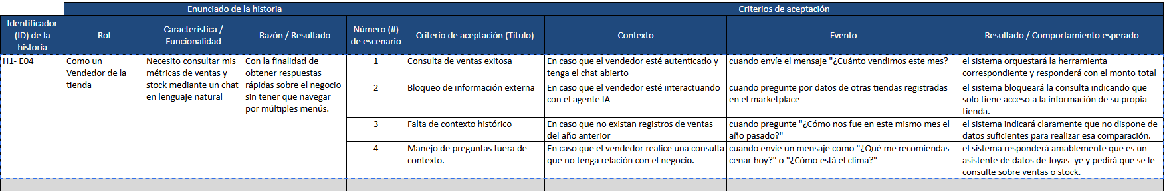
Historia 2
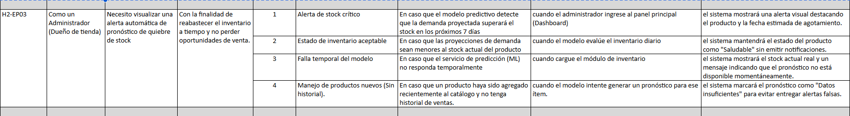
Historia 3
